CUENTA DE COBRO N.º 001

San Juan de Pasto, octubre 8 de 2026

Señores
Fundación QUIERO DESARROLLO HUMANO-NIT-900411543-6
Ciudad

DEBE A: Cristian David Aguirre Pérez, identificado con CC 1085259964.
LA SUMA DE: TRESCIENTOS MIL PESOS MONEDA CORRIENTE ($300.000).

POR CONCEPTO DE: 30% de anticipo para iniciar el desarrollo del proyecto “Mapa Turístico Caminos de Fogón y Palabra”, según propuesta comercial de octubre de 2026 (valor total del proyecto: $1.000.000 COP).

FORMA DE PAGO: Transferencia a la Cuenta de Ahorros Cuentamiga N.º 24156568342, a nombre de Christian David Aguirre Pérez (según certificado de apertura anexo).

Atentamente,

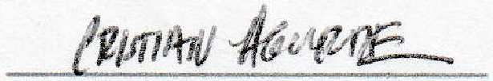
_________________________________
Cristian David Aguirre Pérez
CC 1085259964
Agencia Deploy – https://deploydevs.vercel.app

